Отчёт по лабораторной работе № 8
  - Элементы криптографии. Шифрование (кодирование) различных исходных текстов одним ключом
Назиров Алексей Анваржанович
Содержание

1. Цель работы
Освоить на практике применение режима однократного гаммирования на примере кодирования различных исходных текстов одним ключом.

2. Задание
- Разработать приложение для шифрования и дешифрования текстов $P_{1}$ и $P_{2}$ одним ключом.
- Определить вид шифротекстов $C_{1}$ и $C_{2}$ при известном ключе для заданных телеграмм.
- Реализовать аналитический способ прочтения обоих текстов злоумышленником без знания ключа с использованием свойства XOR ($C_{1}⊕C_{2}=P_{1}⊕P_{2}$).

3. Теоретическое введение
Повторное использование однократного ключа для шифрования двух разных открытых текстов приводит к уязвимости. Если сложить по модулю 2 два шифротекста, зашифрованных одним ключом, ключ взаимно уничтожается: $C_{1}⊕C_{2}=\left(P_{1}⊕K\right)⊕\left(P_{2}⊕K\right)=P_{1}⊕P_{2}$. Зная структуру одного из текстов (шаблон), злоумышленник может постепенно восстановить второй текст.

4. Выполнение лабораторной работы
- Задали исходные телеграммы Центра: $P_{1}=$ НаВашисходящийот1204 $P_{2}=$ ВСеверныйфилиалБанка А также общий ключ $K=$ 05 0C 17 7F 0E 4E 37 D2 94 10 09 2E 22 57 FF C8 0B B2 70 54.
- С помощью разработанной программы получили шифротексты $C_{1}$ и $C_{2}$ для обеих телеграмм.
- Выполнили операцию XOR над двумя шифротекстами ($C_{1}⊕C_{2}$), продемонстрировав получение результата сложения открытых текстов ($P_{1}⊕P_{2}$).
- Смоделировали процесс восстановления текста $P_{2}$ с использованием известного шаблона $P_{1}$ по формуле $P_{2}=C_{1}⊕C_{2}⊕P_{1}$. Зафиксировали результаты на снимках экрана.
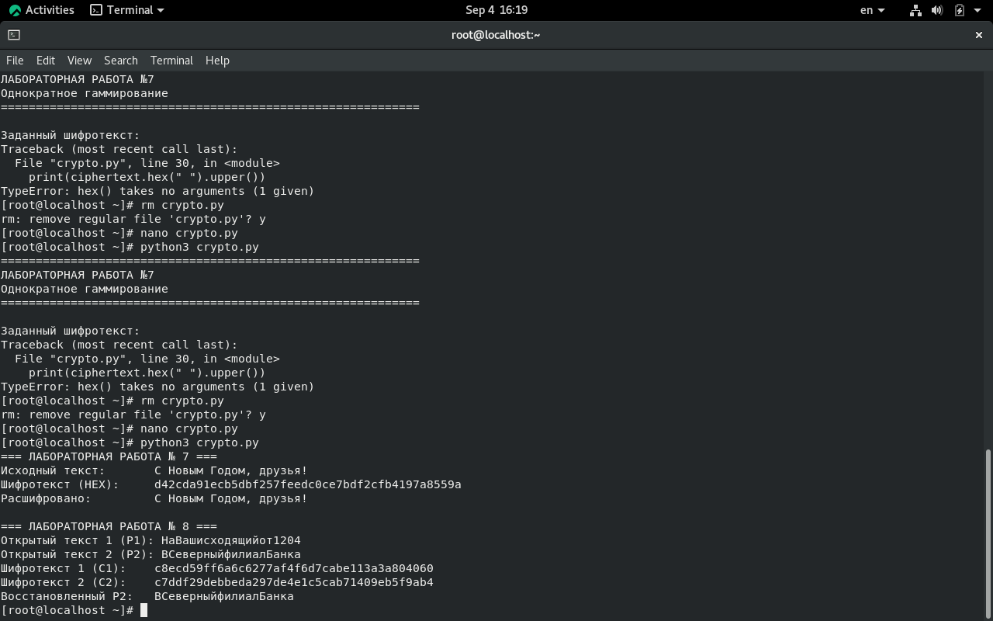
Шифрование двух текстов одним ключом и анализ уязвимости (ЛР 8)

5. Выводы
В ходе работы мы на практике изучили критическую уязвимость повторного использования ключа в режиме гаммирования. Было показано, что повторное применение ключа компрометирует конфиденциальность сообщений, позволяя восстановить открытые тексты без знания самого ключа.

Список литературы

